文件名称：计算机管理系统操作程序 |  | 文件编号：  YPJT-QP-015-01
起草人： | 审核人： | 批准人：
起草日期： | 审核日期： | 批准日期：
起草部门：人力信息部 | 修订、变更原因：根据2012版《药品经营质量管理规范》要求第1次修订
颁发部门：质量管理部 | 分发部门：采购部、储运部、销售部、质量管理部、人力信息部、财务部、总经办
1 目的：为规范本企业各部门、各环节计算机质量管理系统的正常运行，实现药品质量及流通数据的可追溯性。
2 范围：适用于本企业各部门各岗对计算机系统的操作。
3 职责：企业负责人、质量负责人、各职能部门
直调药品销售程序
- 首先打开“基础数据”菜单中的“直调管理”
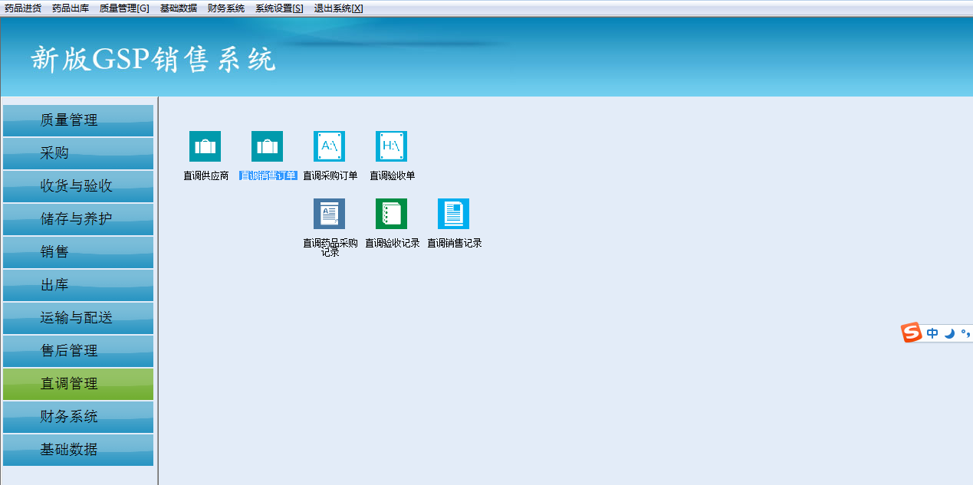
- 双击“直调销售订单”进入，点击“增加”录入发货明细，点击“保存”生成直调销售订单。
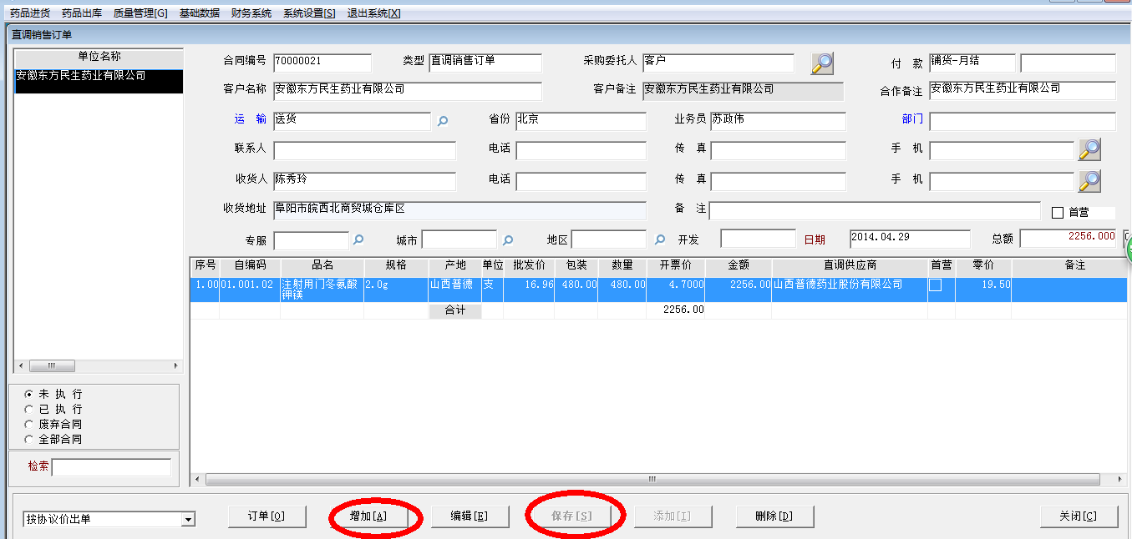
- 返回“直调管理”菜单中，找到“直调采购订单”，双击打开。
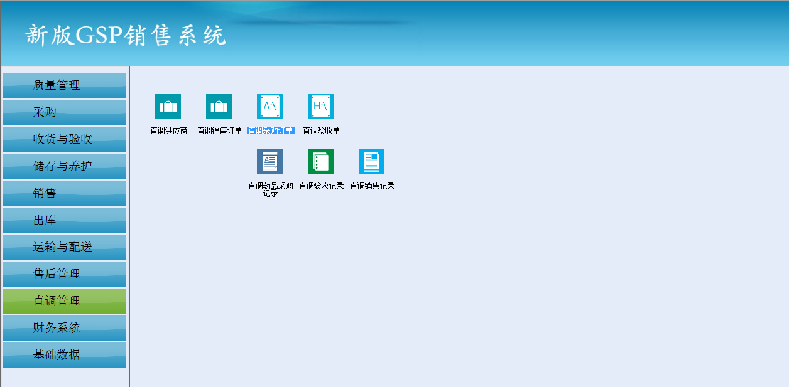
选择时间范围，点击“提取”。提取前一步完成的直调销售订单
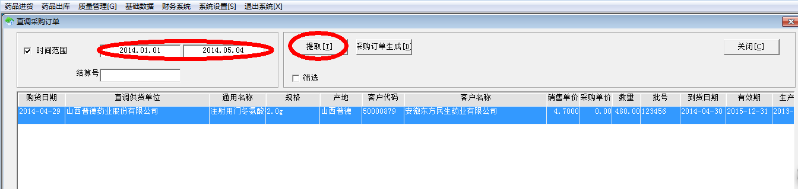
- 点击“采购订单生成”，提取明细核对无误，点击确认。
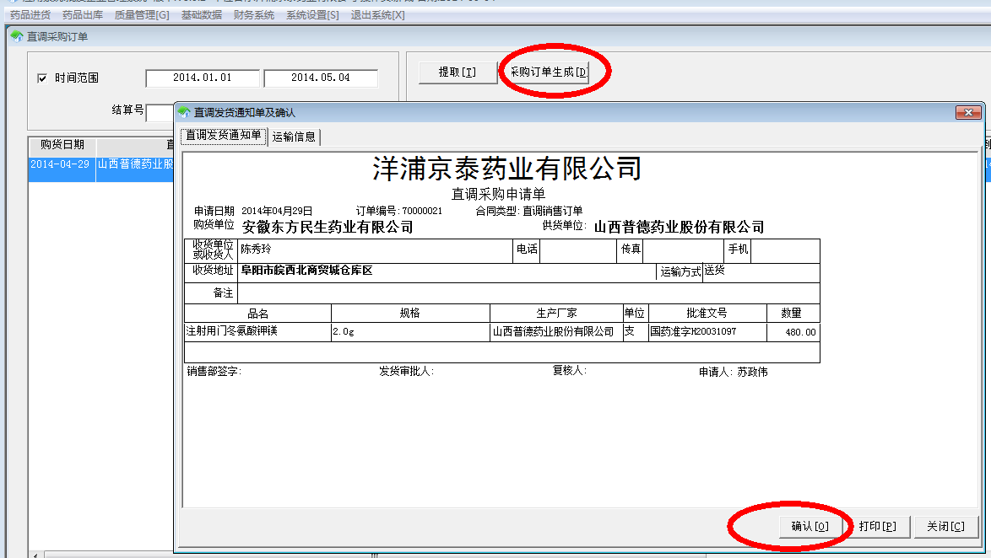
- 返回“直调管理”菜单中，找到“直调验收单”，双击打开。选择时间范围，点击“提取”。
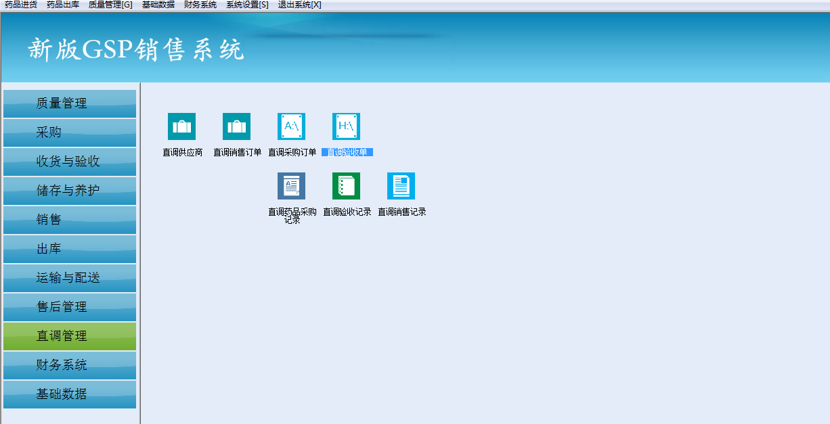
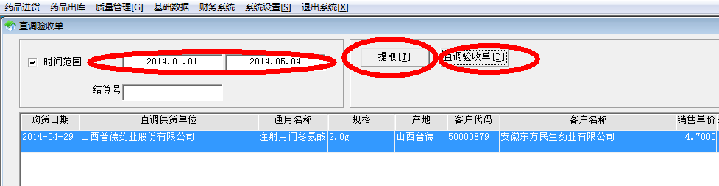
- 点击“直调验收单”，填写相关信息，点击“保存”。
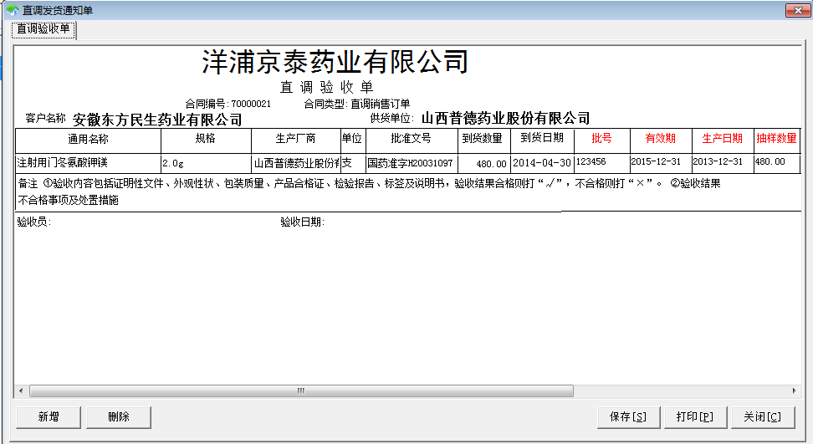
- “直调销售订单”保存后自动生成“直调销售记录”；“直调采购订单” 保存后自动生成“直调药品采购记录”；“直调验收单”保存后自动生成“直调验收记录”。

药品直调流程：
直调销售订单→→→→直调采购订单→→→→直调验收单
↓ ↓
直调药品采购记录 直调药品验收记录
↓
直调药品销售记录
注意：后一个订单自动提取前一步的订单
订单完成后自动生成记录（销售记录除外）

